Sciences - Le corps humain
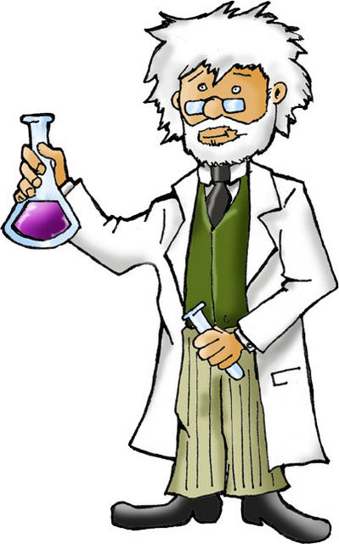

Carnet de chercheurs
La respiration
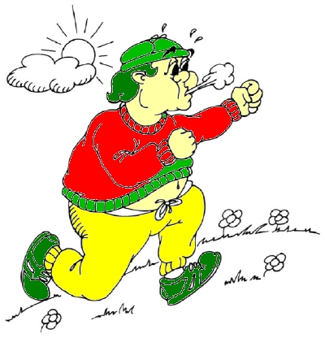

Prénoms : _________________________________________________________________

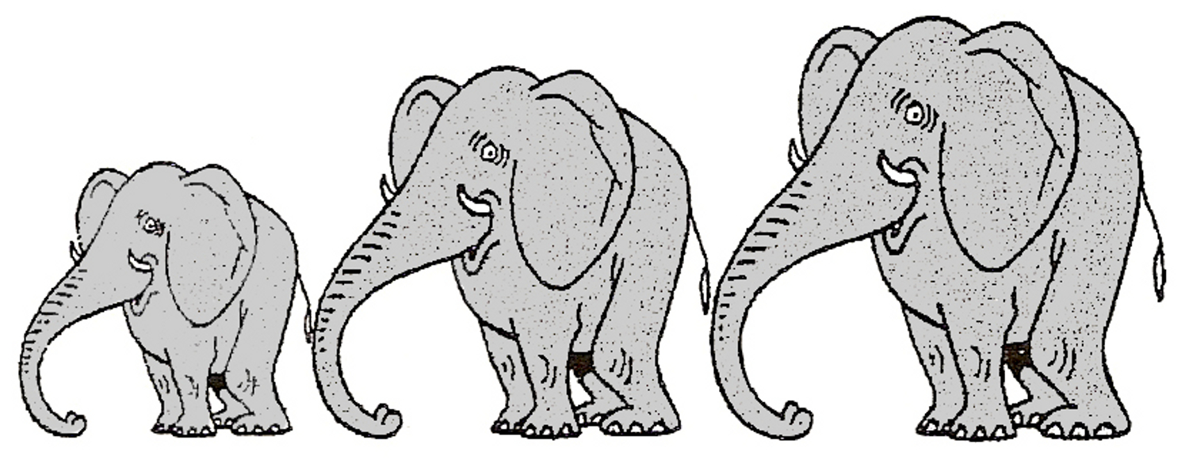

École élémentaire Malpassé les Lauriers
Classe de CM2a
Année scolaire 2011/2012
Séance 1 - Synthèse de l’observation de la respiration

Moment n° 1
Comment vois-tu qu’il respire ?
Quels autres moyens te permettent de savoir qu’il respire ?
Moment n° 2
Au niveau de la respiration, qu’est-ce qui a changé entre le moment n° 1 et le moment n°2 ?
Décris précisément ce que tu vois quand ton camarade respire.

Dessinez deux moments de la respiration où on voit une différence au niveau du corps.
Séance 2 - Connaissances et représentations

Liste des questions de la classe.
Modélisation de la cage thoracique

Dessinez le modèle que nous avons fabriqué, puis indiquez ce que représentent dans le corps humain les différentes parties (d’abord au crayon gris, puis au feutre noir fin).

Qu’avez-vous compris sur la respiration grâce à ce modèle ?

Quelle est la différence entre l’air inspiré et l’air expiré ?

Hypothèse de la classe :

Vous allez devoir faire une expérience pour vérifier cette hypothèse.

Rappel
○ L’air est composé de :
→ dioxyde de carbone ;
→ dioxygène ;
→ azote.

○ L’eau de chaux est un liquide qui devient trouble (qui n’est plus transparent) quand il y a du dioxyde de carbone.

Vous devez imaginer l’expérience : quand vous êtes tous d’accord, vous devez la décrire et la schématiser ci-dessous.
Quelle est la différence entre l’air inspiré et l’air expiré ?

Hypothèse de la classe :

Vous devez décrire et schématiser l’expérience que vous avez faite.

L’hypothèse était-elle correcte ?

Quelle est la conclusion de cette expérience ?

